Anspruchsgruppenmanagement - Vorlage

Tabellarische Darstellung einer Anspruchsgruppenanalyse
Anspruchs-gruppen | Betroffenheit  (1 gering, 2 mittel, 3 hoch) | Einfluss  (1 gering, 2 mittel,  3 hoch) | Hauptinteressen | Strategie,  Massnahmen

Darstellung mit Mindmap
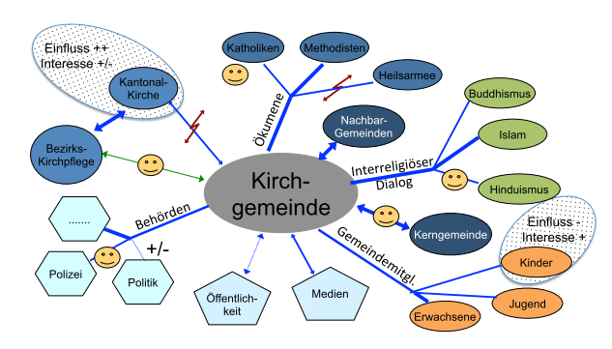
*Auszug aus „Stakeholderanalyse von Bachmann Coaching und Consulting, 9.9.2014

Allgemeine Strategien im Umgang mit Anspruchsgruppen

- Bei hoher Betroffenheit und hohem Einfluss ist in der Regel grösste Aufmerksamkeit zu schenken, gut zu informieren und sehr eng zusammenzuarbeiten. Die Anliegen sind ernst zu nehmen.
- Umgekehrt bei geringem Einfluss sowie geringer Betroffenheit minimal Kontakt halten, aber doch beobachten und Interesse zeigen (aber kein Schwerpunkt bei der Planung der Massnahmen setzen)
- Bei hohem Einfluss und geringer Betroffenheit informieren und Kontakt halten

